FICHA DE MONITORAMENTO | ARQUEOLOGIKA  Data: 16-05-2026  Hora: 16:48 às 17:18
Projeto: Hggug
Atividade: Monitoramento
Coordenador de Campo: Ghhg
Arqueólogo Responsável pelo Monitoramento: Hfgug
Tipo de ação realizada pelo empreendedor no momento: Hggug
Coordenadas:
Fig. 1 - (UTM) 24L 334254-8958618 (LAT/LON) -9.417631, -40.509569
Fig. 2 - (UTM) 24L 332408-8955495 (LAT/LON) -9.445792, -40.526500
Condições Climáticas: ( ) ensolarado ( ) nublado ( X ) garoa ( ) chuva
Vegetação: Gfhgf
Relevo: Hghhg
Tipo de Solo: Hghhf
Presença de Vestígios Arqueológicos: SIM ( ) NÃO ( X )
Coleta de material: SIM ( ) NÃO ( X )
  Fig.1. Hghgf | 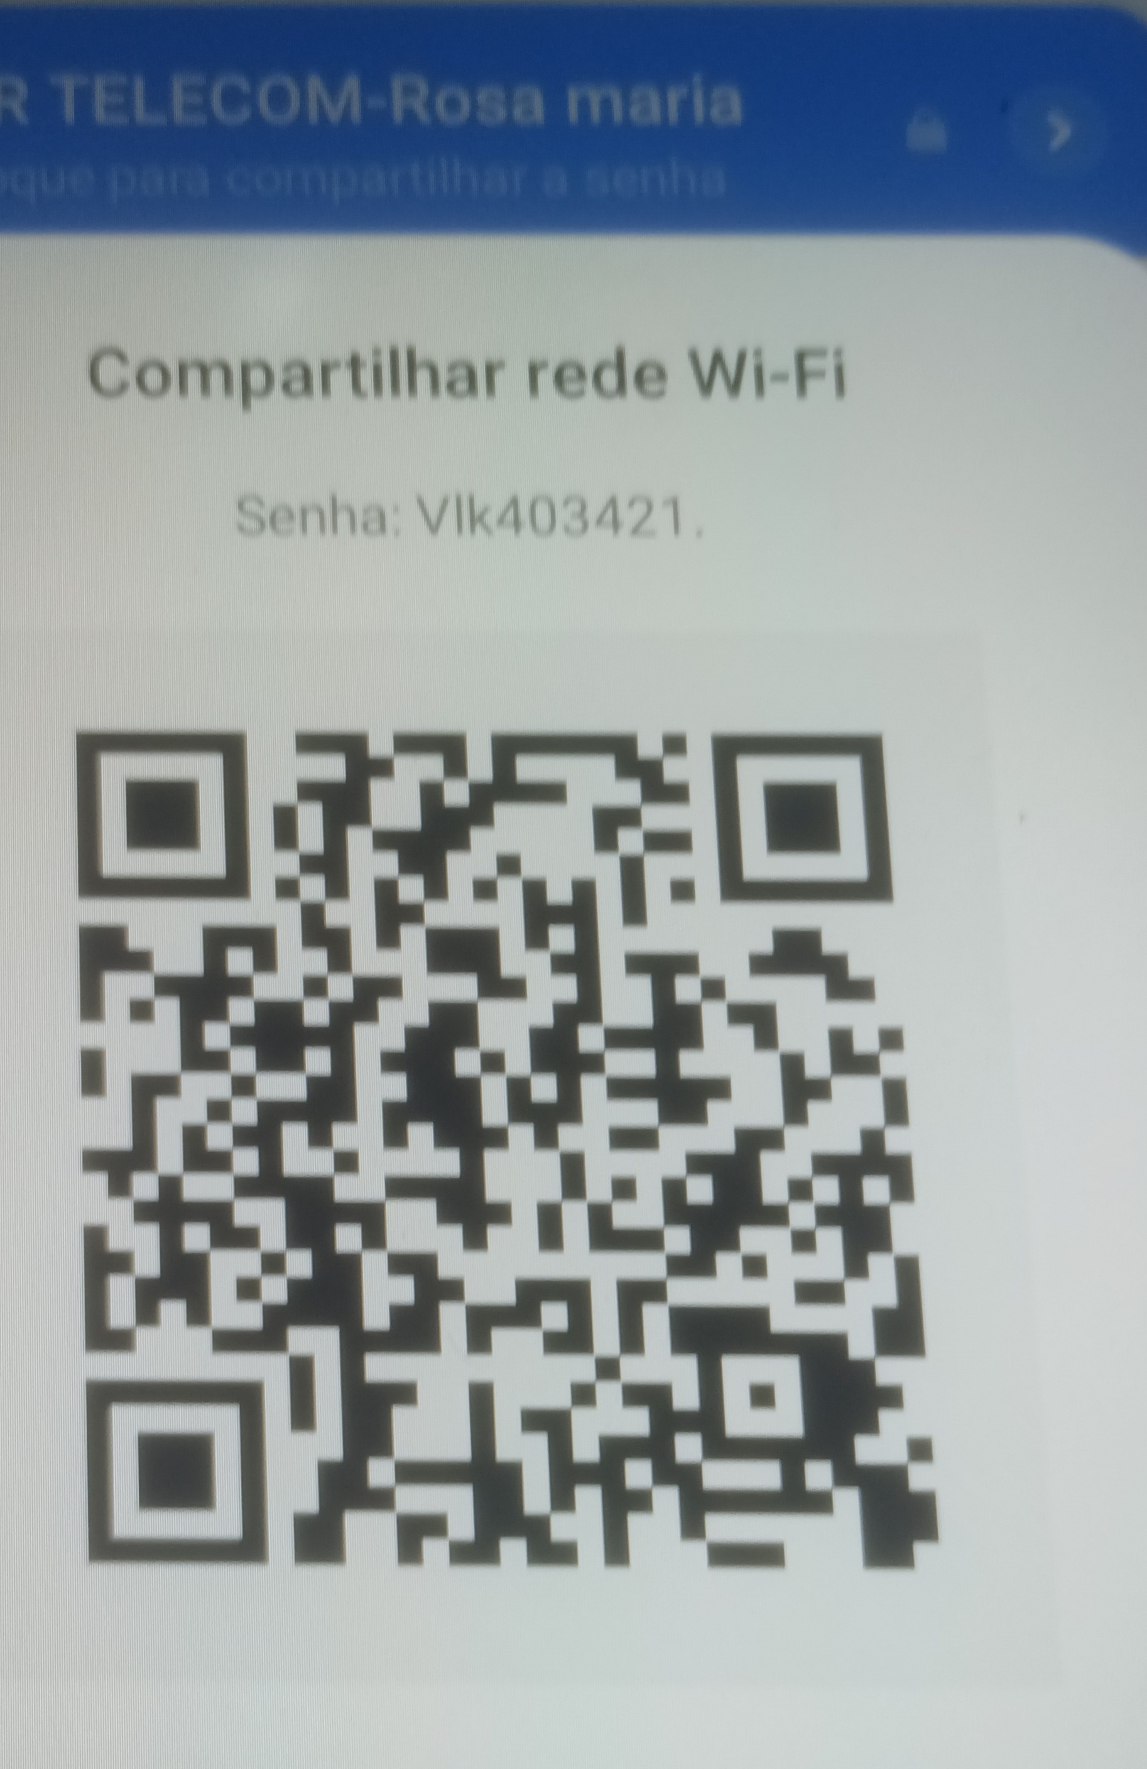  Fig.2. Lkj
Descrições e Observações sobre o trecho monitorado:
Ihiu Ytuu

